ESTAMBUL Y LA CAPADOCIA

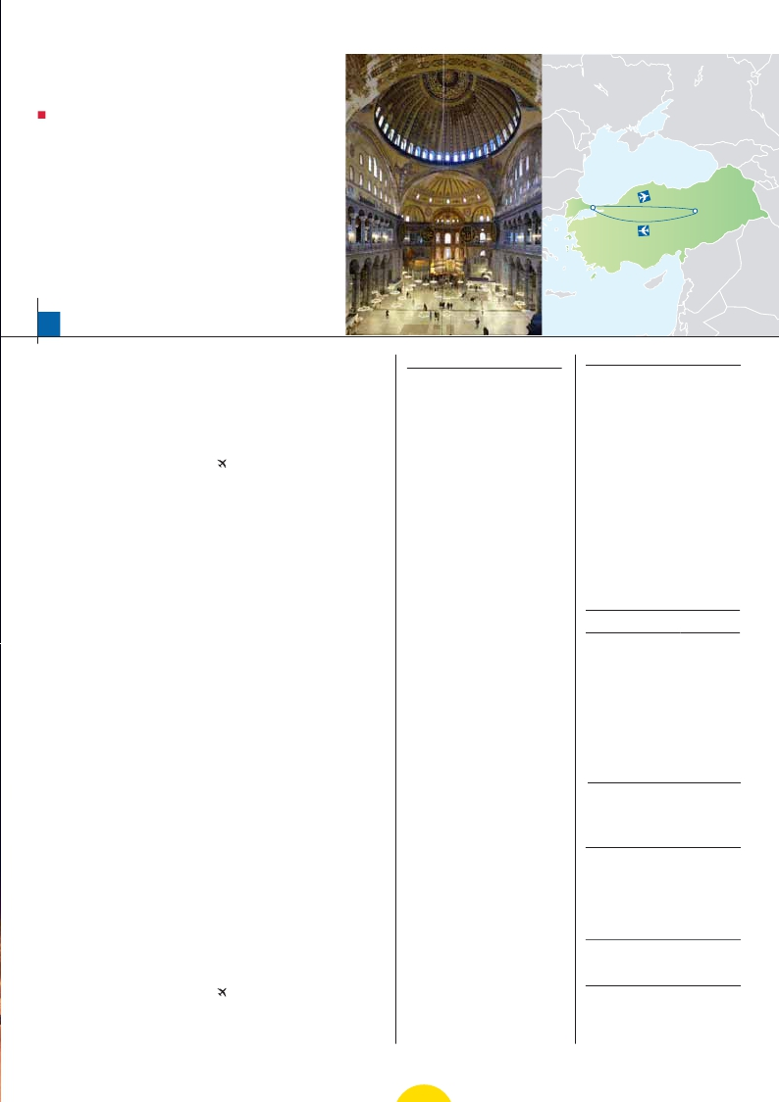

**4** noches en Estambul y**3** en Capadocia

TRES OPCIONES

1. Alojamiento y desayuno + 5 comidas en Capadocia más:

• En Estambul: Gran Mezquita de Eyup, San Salvador en Chora,

Café de Pierre Loti

• En Capadocia: Paisaje lunar, Ciudad Subterránea, Castillo Uchisar,

Valles de Guvercinlik, Cavusin, Pasabag; Valle de Goreme

2. Media pensión (8 comidas) más:

• Todas las visitas incluidas en la opción 1 más:

• Bazar Egipcio, Colina de Camlica, Palacio de Beylerbeyi

• Palacio de Topkapi, Santa Sofía, Hipódromo, Mezquita Azul,

Gran Bazar, Cisterna Basílica. Paseo en barco por el Bósforo.

3. Pensión completa (12 comidas) más:

• Todas las visitas incluidas en la opción 2

TURQUÍA

Estambul                           Capadocia

9

días ...  desde

815 $ USA

DÍA 1 (Sábado) AMÉRICA - ESTAMBUL

Presentación en el aeropuerto a la hora in-

dicada para embarcar en avión con destino

Estambul. Noche a bordo.

DÍA 2 (Domingo) ESTAMBUL

Llegada, asistencia de nuestro personal en

el aeropuerto y traslado al hotel elegido.

Cena (opción 3) y alojamiento.

DÍA 3 (Lunes) ESTAMBUL

Desayuno. Por la mañana, tenemos in-

cluida la visita al Cuerno de Oro. La visita

empieza en la gran Mezquita de Eyup. Con-

tinuaremos con la visita a la iglesia de San

Salvador en Chora, el monumento bizanti-

no más importante de Estambul (después

de Santa Sofía), decorada con soberbios

frescos y mosaicos que representan esce-

nas de la vida de Cristo y la Virgen María.

Finalizaremos con una parada en el café de

Pierre Loti, con unas bellas vistas del Cuer-

lisco de Teodosio, la Columna Serpentina,

la Fuente Alemana y la Columna de Cons-

tantino. También incluye esta excursión la

visita a la Mezquita Azul. Terminaremos el

día en la Cisterna Basílica y el Gran Bazar,

mercado que alberga más de 4000 tiendas

en su interior. Cena (opc. 3) y alojamiento.

DÍA 6 (Jueves) ESTAMBUL-CAPADOCIA

Viaje en avión

Desayuno. Mañana libre para disfrutar de

últimas horas de esta magnífica ciudad. A

la hora indicada traslado al aeropuerto para

salir en vuelo regular con destino Capado-

cia (vuelo no incluido). Llegada y traslado al

hotel. Cena (1, 2 y 3) alojamiento.

DÍA 7 (Viernes) CAPADOCIA

Desayuno. Interesante jornada. Comenza-

remos por la visita incluida a la ciudad subte-

rránea de Kaymakli, Ozkonak o Seratli (visita

de una de ellas), que fueron construidas por

INCLUIDO EN EL TOUR

Traslados: aeropuertos-hoteles-aeropuertos

de Estambul y Capadocia. Los traslados en

el Estambul y Capadocia pueden ser con un

conductor local sin la presencia del guía.

Comidas (bebidas no incluidas):

Opc. 1: desayuno buffet y 5 comidas.

Opc. 2: desayuno buffet y 8 comidas.

Opc. 3: desayuno buffet y 12 comidas.

Visitas incluidas:

Estambul:

Visita de Estambul, Gran Mezquita de Eyup,

San Salvador en Chora, Café de Pierre Loti.

Opc. 2 y 3 además: Segunda visita a

Estambul: Bazar Egipcio, Colina de Camlica,

Palacio de Beylerbeyi, Palacio de Topkapi,

Santa Sofía, Hipódromo, Mezquita Azul, Gran

Bazar, Cisterna Basílica. Paseo en barco por

el Bósforo.

Capadocia:

Paisaje lunar, Ciudad Subterránea, Castillo

Uchisar (panorámica), Valles de Guvercinlik,

FECHAS DE SALIDA

• 2020

Marzo       21  28

Abril         4   11  18  25

Mayo         2   9  16  23  30

Junio         6  13  20  27

Julio          4   11  18  25

Agosto        1   8  15  22  29

Septiembre    5  12  19  26

Octubre       3  10  16  23  30

Noviembre    7  14  21  28

Diciembre     5  12  19  26

• 2021

Enero        2   9  16  23  30

Febrero       6  13  20  27

Marzo        6  13

T. Baja   T. Media   T. Alta

PRECIOS POR PERSONA $ USA

no de Oro. Almuerzo (opc. 3). Tarde libre.

Así mismo, esta noche disfrutaremos de

las comunidades Cristianas para proteger-

se de los ataques árabes. Estas fortalezas

Cavusin , Pasabag; Valle de Goreme y su

museo al Aire Libre

En habitación doble         ****

4

5

*****

una cena (2 y 3) en una taberna típica del

barrio de Kumkapi. Alojamiento.

DÍA 4 (Martes) ESTAMBUL

Desayuno. A continuación realizaremos

una fascinante visita (incluida en opc. 2 y

3) de Estambul. Comenzaremos por la ma-

ñana con la visita por el Bazar Egipcio, tam-

bién conocido como “bazar de las especias”

por las mercancías que allí se venden. Pos-

teriormente, cruzaremos a la parte Asiática

por el puente del Bósforo haciendo un des-

canso en la colina de Camlica. Desde aquí

disfrutaremos de una preciosa vista pano-

rámica de la ciudad. También visitaremos el

Palacio de Beylerbeyi, construido como pa-

lacio de verano de los Sultanes. Almuerzo

(2 y 3) en un restaurante típico en el puente

de Galata. A continuación realizaremos un

paseo en barco por el Bósforo (2 y 3), el es-

trecho que separa dos continentes, Europa

y Asia. Cena (opc. 3) y alojamiento.

DÍA 5 (Miércoles) ESTAMBUL

Desayuno. Hoy tenemos incluidas (en opc.

2 y 3) bellísimas visitas para descubrir los

grandes tesoros de Estambul. Este atrac-

tivo recorrido empieza por la visita del

Palacio de Topkapi, la residencia de todos

los Sultanes del Imperio hasta el s.XIX. A

continuación visita incluida a la Basílica de

Santa Sofía, iglesia bizantina del s.VI, cons-

truida por Justiniano El Grande. Almuerzo

(2 y 3). Por la tarde visitaremos el Hipódro-

mo Romano, donde admiraremos el Obe-

subterránea se cerraban con puertas de

piedra excavadas en la misma roca, por lo

que resultaba un infalible medio de defensa.

Almuerzo (1, 2 y 3). Por la noche, les sugeri-

mos asistir a un espectáculo en una cueva

típica de la región donde podrán disfrutar de

las típicas danzas folclóricas turcas (opcio-

nal). Cena (1, 2 y 3) y alojamiento.

DÍA 8 (Sábado) CAPADOCIA

Desayuno. Hoy continuaremos con nues-

tras visitas incluidas en Capadocia. Comen-

zaremos por la visita panorámica del castillo

Uchisar, donde la acción del agua y los vien-

tos sobre el terreno volcánico han dado

lugar a un paisaje sumamente espectacu-

lar, formado por picos, conos y obeliscos.

Seguiremos hacia el Valle de Guvercinlik

(conocido como el Valle de las Palomas) y

el Valle de Goreme. Visitaremos el Museo al

Aire Libre de Goreme. Almuerzo (1, 2 y 3).

Continuación por el Valle de Cavusin. Des-

pués nos dirigiremos al Valle de Pasabag, el

mejor lugar para contemplar las “chimeneas

de las hadas” de la región. La visita finalizará

en una fábrica/tienda de artesanía típica de

la región. Cena (1, 2 y 3) y alojamiento.

DÍA 9 (Domingo) CAPADOCIA -

ESTAMBUL - AMÉRICA

Viaje en avión

Desayuno y traslado al aeropuerto de Ca-

padocia para embarcar en vuelo regular

con destino Estambul (vuelo no incluido).

Fin del viaje y de nuestros servicios.

Guía acompañante local y asistencia

durante todo el recorrido, de habla hispana.

Estancia en hoteles indicados o similares.

Seguro de viaje.

NOTAS DE INTERÉS

• El orden de las visitas podría modiﬁcarse respe-

tando siempre el contenido de las mismas.

• Si las visitas programadas coinciden con el día de

cierredealgúnmonumentoolugarindicado,éste

se sustituirá por otro de igual interés.

• El día 6 el almuerzo no está incluido para ninguna

opción.

• Con motivo de las fiestas turcas: 24 al 27 de Ma-

yo y del 1 al 3 de Agosto, El Gran Bazar y el Bazar

Egipcio permanecerán cerrados.

• Las opciones de 4* y 5* se elige únicamente para

hotel en Estambul, los hoteles del circuito son ca-

tegoría 4* ó 5* para todos los pasajeros.

• Visado de entrada en Turquía: deberá consultar

requisitos y condiciones en la entidad que corres-

ponda en su país de origen.

• Propinas no incluidas.

Opción 1...........................       815   885

Opción 2 ..........................      995  1.065

Opción 3 .........................      1.075  1.200

Spto. hab. individual.......       255   365

Temporada Media......       25    25

Temporada Alta..........        40    40

Temporada Extra. .......        50    50

AÉREO OPCIONAL (NETO) $ USA

Estambul - Capadocia - Estuambul .......   290

Tasas incluidas

HOTELES PREVISTOS

Estambul Black Bird ****      Centro

blackbirdhotel.com

Yigitalp ****        Centro

yigitalp.com

Dosso D. Downtown***** Centro

dossodossihotels.com

Oran ****          Centro

oranhotel.com

Capadocia Mustafa ****

www.otelmustafa.com.tr

Altinoz ****

www.altinozhotel.com

115 PANAVISIÓN